Инструкция по работе с автозаказом
Запуск

На основной панели Менеджера кнопка "Автозаказ"

Настройки
1) Версия Менеджера не ниже 2.273.77
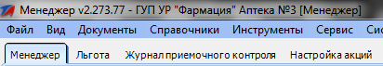
2) Красным отмечены опции, которые нельзя менять. Зеленым - можно.
Период анализа – это период, за который анализируются продажи;
Период условия – это период, на который идет проверка, что товара достаточно. Если его недостаточно, то заказывается на "Период заказа" дней.
Вызов окна с опциями осуществляется при помощи кнопки .
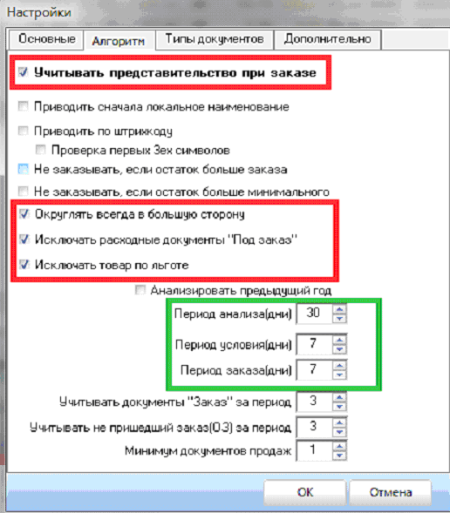

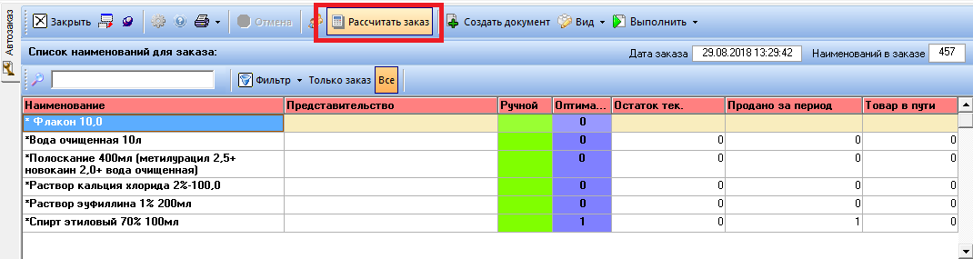
Расчет потребности

Кнопка "рассчитать заказ" на панели окна с автозаказом. Расчет потребности в зависимости от оборотов аптеки, мощности главного ПК, кол-ва накладных и др. факторов 10 - 20 минут;
После расчета переключение между заказом и всем списком товаров (справочником номенклатуры) осуществляется при помощи кнопок "Только заказ" и "Все".
Столбцы:
- Остаток тек. - текущий остаток этой позиции в аптеке;
- Продано за период - продажи за период, период устанавливается в настройках, параметр "Период анализа";
- Товар в пути - сумма количества позиций в загруженных, но не проведенных накладных и в еще не отгруженных накладных;
Проверка и редактирование заказа
Для проверки алгоритма расчета можно открыть окно "Информация" и посмотреть исходя из каких данных программа определила такую потребность. Если потребность (кол-во) необходимо скорректировать, это можно сделать в столбце "Ручной" или после импорта в программе Общий Заказ.
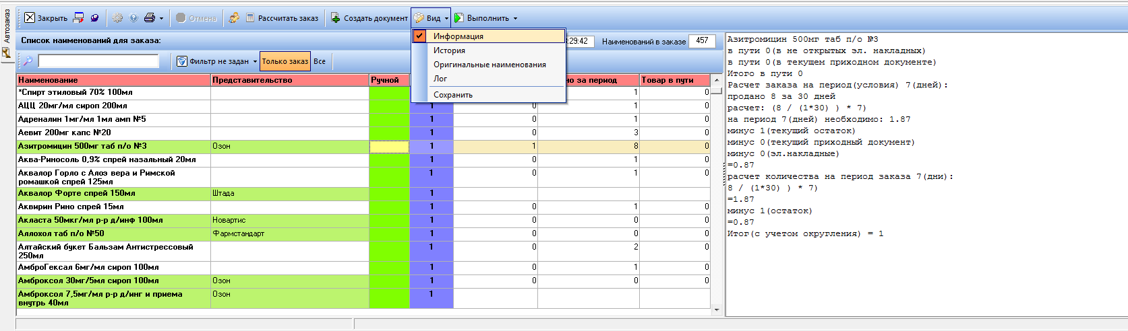
Импорт (выгрузка) заказа
Для импорта необходимо запустить программу общий заказ и нажать кнопку "Автозаказ", отобразиться ваш заказ из Менеджера с наименованиями, изготовителем, ШК, количеством и аналогами (просмотр по +). Для распределения заказа между поставщиками необходимо нажать кнопку "В заказ".
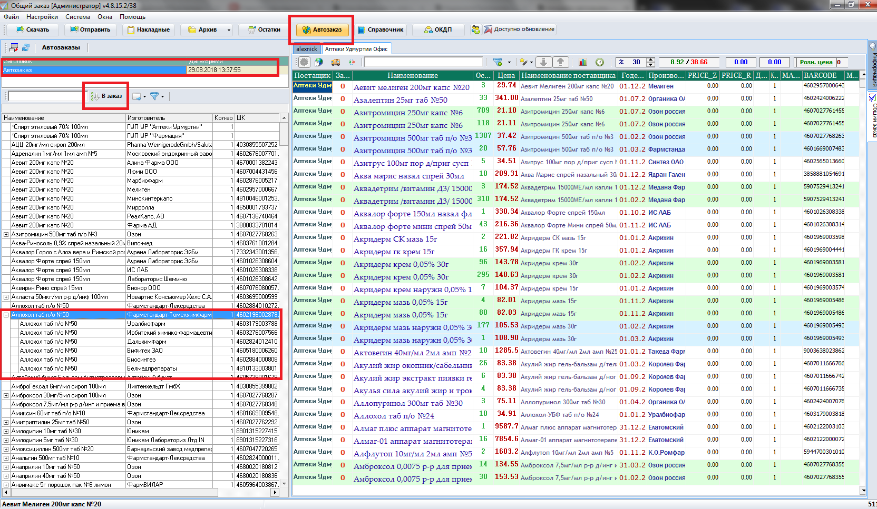
После импорта формируется заказ по найденным позициям и статистика, те позиции, которые не найдены автоматически, можно попробовать найти вручную или сделав двойной клик по позиции в автозаказе.
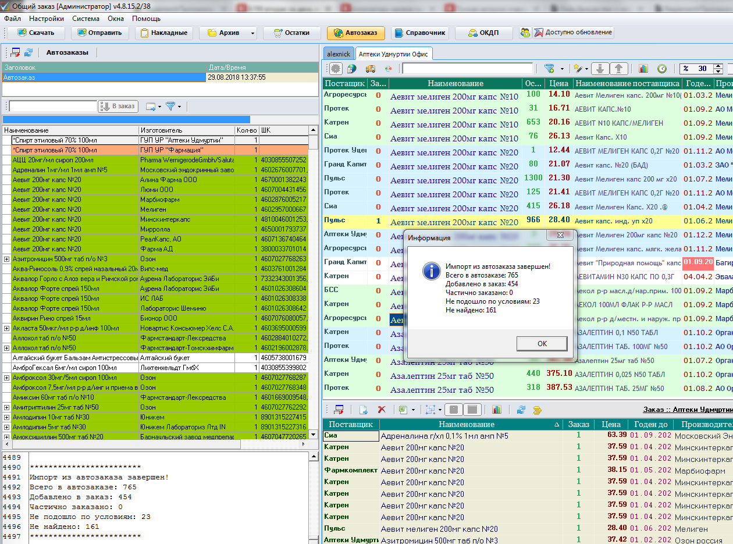
Позиция может быть не найдена в следующий случаях:
- нет в прайсе ни одного поставщика;
- не соответствует ШК позиции.
Позиция может не подойти по условиям, например, по сроку годности.
Проверка и отправка заказа осуществляется штатным образом.

